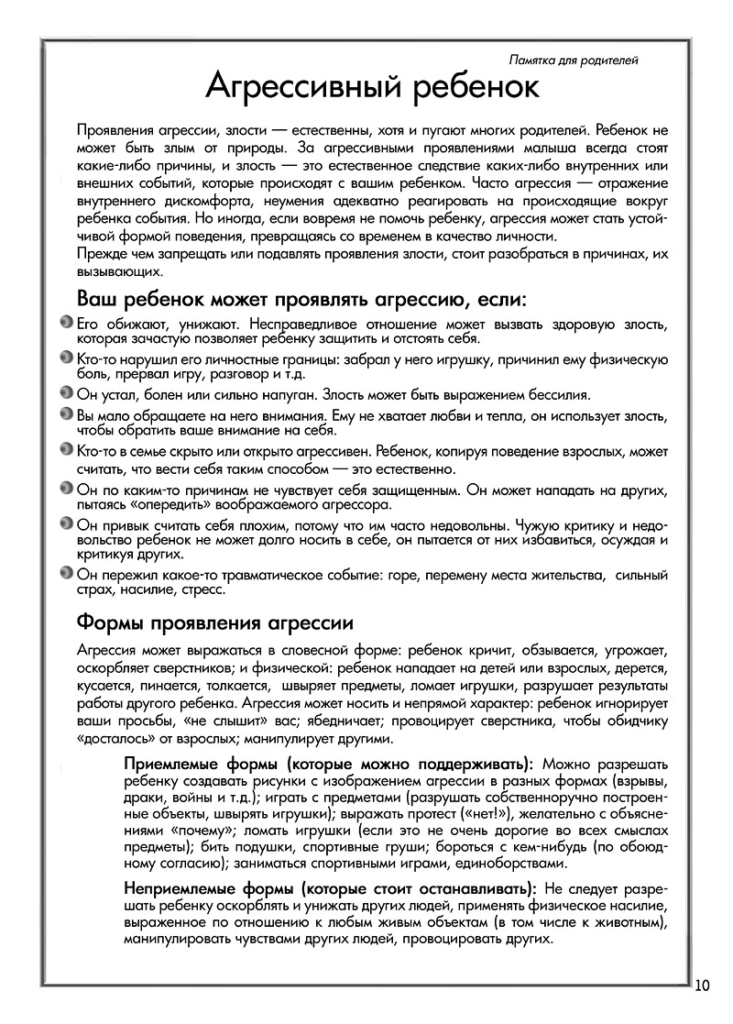

Наш адрес: пос.Солнечный, дом 25, Пружанский район, Брестская область, 225134.
Тел.-факс: (8 016 32) 7-11-28 Электронный адрес: spc-roo@pruzhany.by

